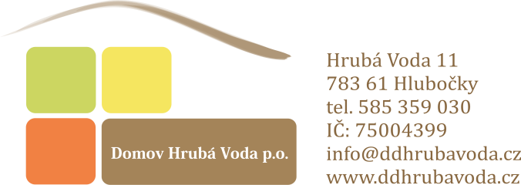

APOS BRNO s.r.o.
Kotlanova 2507/3
628 00 Brno
IČ: 46980709
DIČ: 46980709

V Hrubé Vodě 12.12.2024

Věc: objednávka

Vážení,

na základě Vámi zaslané cenové nabídky č. VN242787 u Vás objednáváme přikrývky, polštáře, povlečení, které je uvedené na objednávce.

Celková cena bez DPH činí 284 364,-Kč. Cena včetně DPH činí 344 081,-Kč.

Na výše uvedenou cenu prosím o vystavení faktury, která Vám bude následně proplacena.

Bc. Jana Paszyc Tomanová
sociální pracovnice Domov Hrubá Voda, p.o.

Přílohy:
- cenová nabídka č. VN242787

